ООО «Турцентр-ЭКСПО» г. Белгород, ул. Щорса, 64 а, III этаж
Остановка ТРЦ «Сити Молл Белгородский»
www.turcentr31.ru т./ф: (4722) 28-90-40; тел: (4722) 28-90-45; +7-951-769-21-41

СВЯТАЯ МАТРОНА – «ТВОРИТЕЛЬНИЦА ЧУДЕС» + ЗАЧАТЬЕВСКИЙ МОНАСТЫРЬ
09.12-11.12.2022

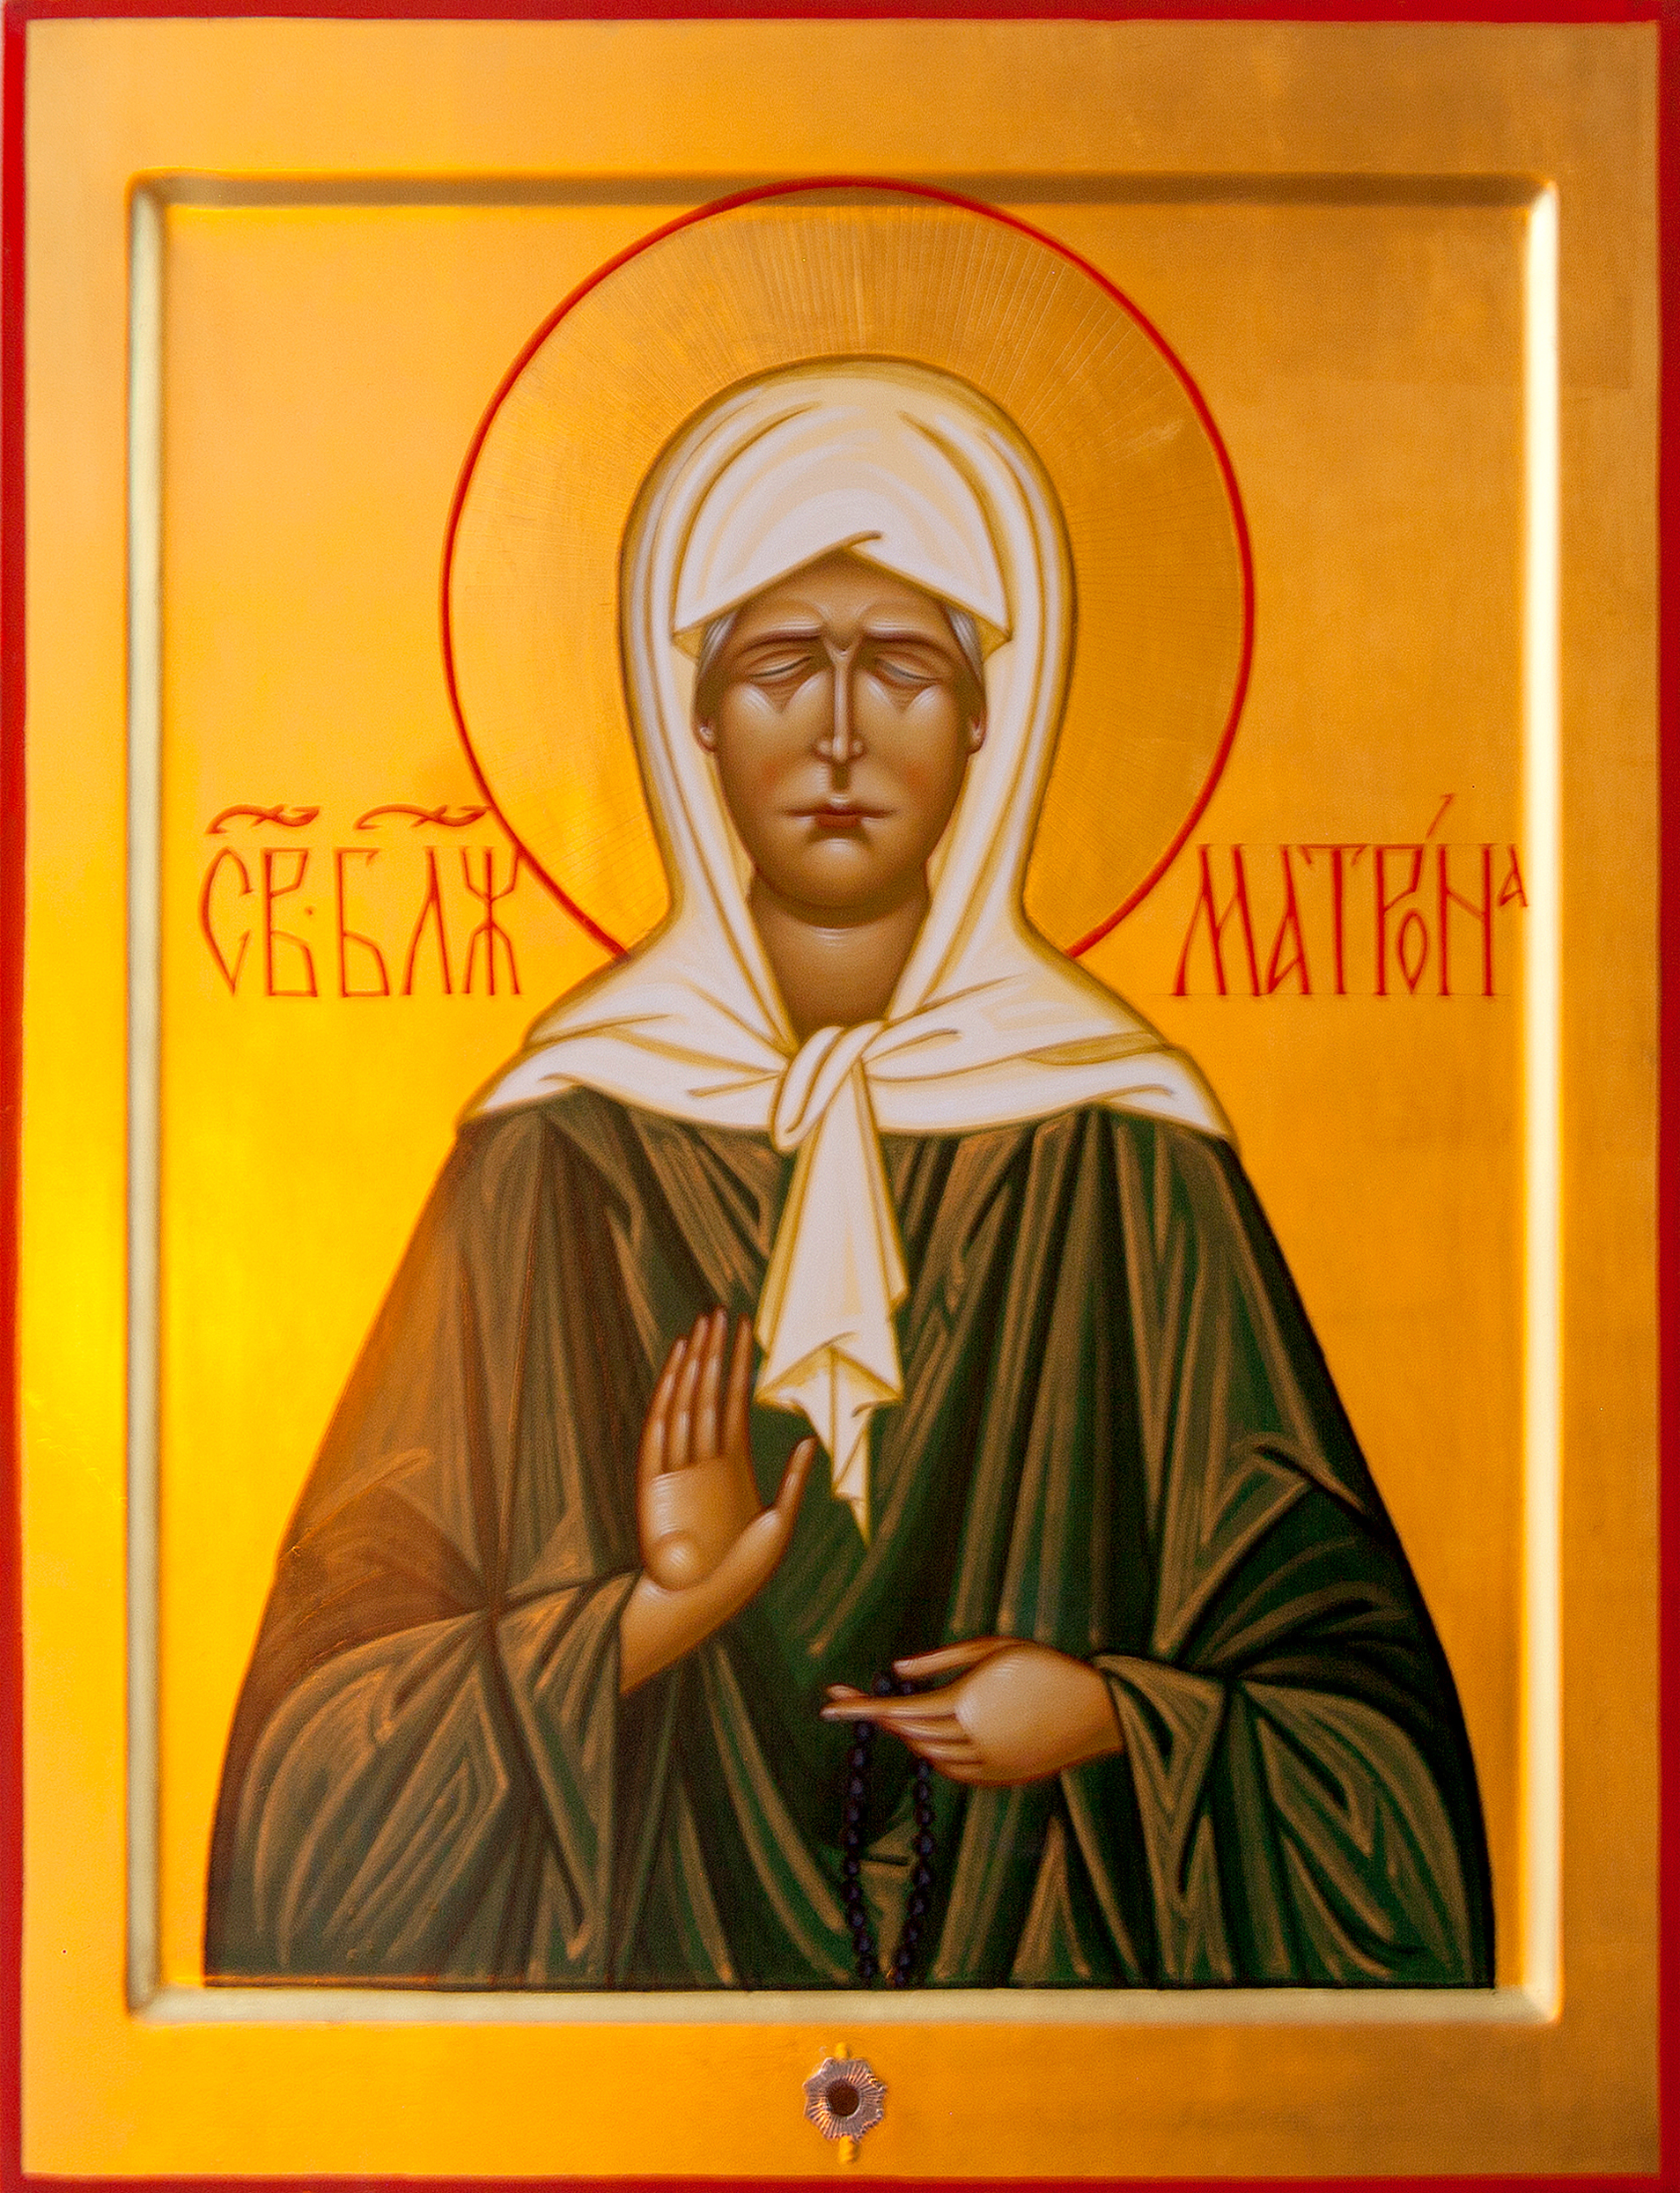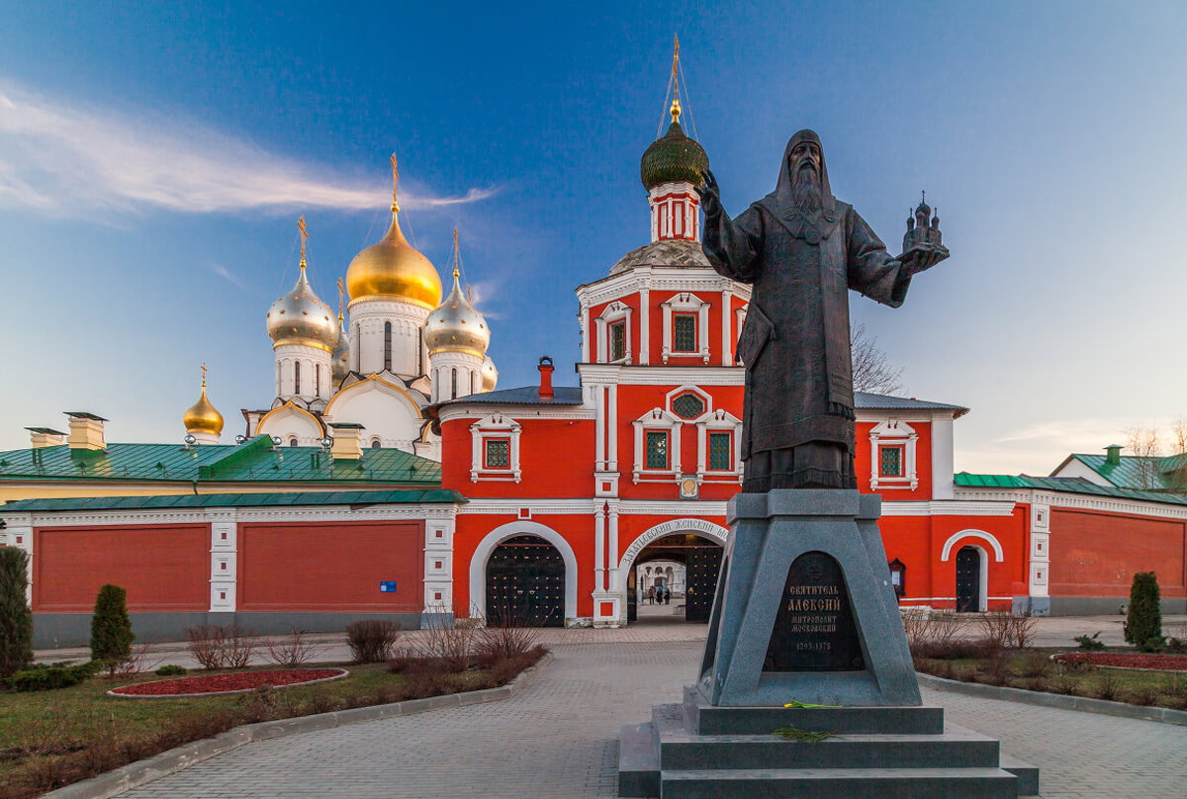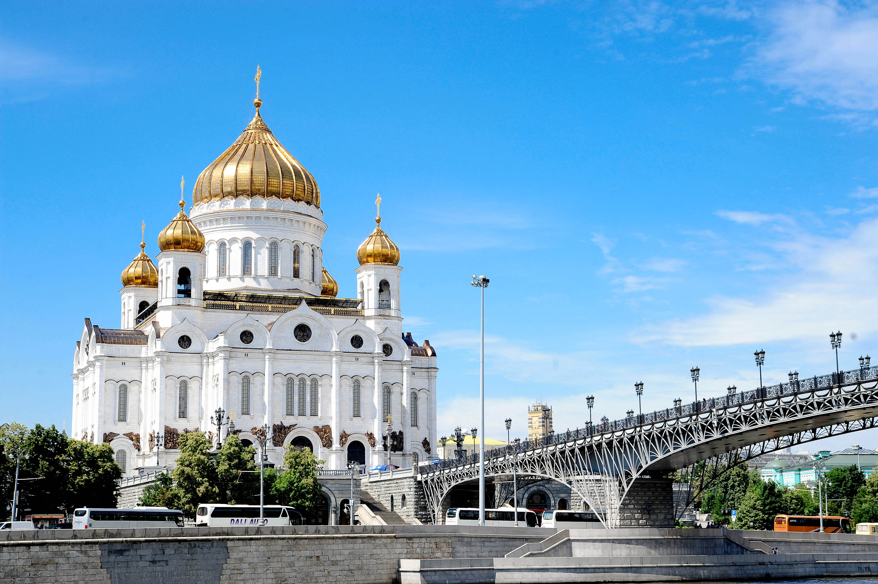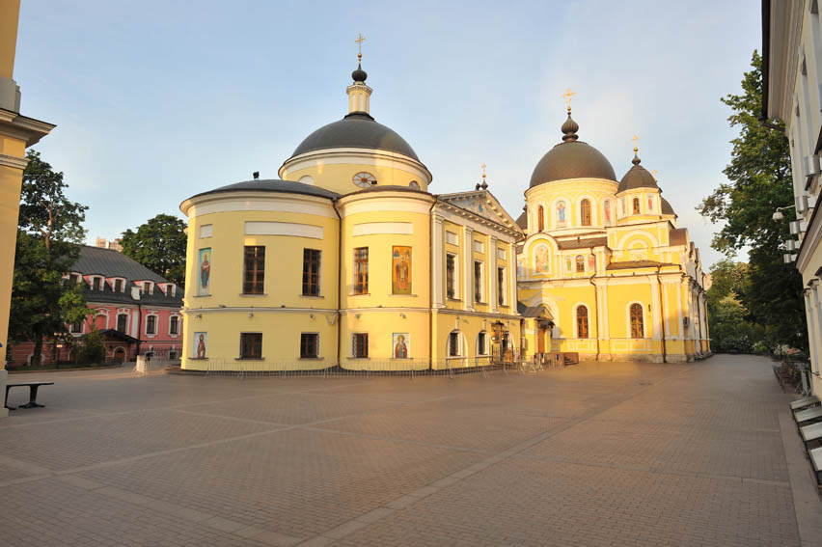

09.12.22
Выезд группы из Белгорода в 21:00.

10.12.22
Прибытие в Москву.
Посещение Покровского женского монастыря, места нахождения мощей блаженной старицы Матроны.
Посещение Зачатьевского ставропигиального женского монастыря.
При наличии времени посещение храма Христа Спасителя, прогулка по Красной Площади.
Ещё до прославления в лике святых люди знали и почитали блаженную Матрону. На могилке у неё всегда была людская очередь, горели свечи и лампады, люди шли к Матронушке за помощью и исцелением. И по вере получали просимое.
Даже людей со слабой верой и приходящих больше из любопытства матушка не отталкивает, а помогает тем самым укрепляя их в вере.
Матушка Матронушка не оставляет никого своей помощью и покровительством. Помогает и утешает, люди идут от неё как на крыльях, ощущая исходящую любовь матушки Матроны и помощь, и утешение, многие прямо там, на могилке блаженной Матроны получали исцеления от своих недугов и болезней.
Неисчислимые чудеса матушки Матроны, много свидетельств о оказанной помощи и исцелений стали поводом к прославлению блаженной Матроны, и к причислению в 1998 году к лику святых.
Сейчас святые мощи матушки Матроны покоятся в Покровском монастыре, в Москве, куда нескончаемым потоком идут люди к святой Матроне Московской.
Зачатьевский ставропигиальный женский монастырь (первое название Алексеевский) расположен в самом центре Москвы, чуть в глубине от древней улицы Остоженки, и находится в тесном пространственном, архитектурном, историческом и духовном единстве с Московским Кремлем, Храмом Христа Спасителя, храмом святого пророка Илии в Обыденном переулке.
В монастыре, кроме чудотворного образа «Милостивая», есть много и других святынь.
Старинный монастырский образ «Зачатия святой праведной Анны», гробница на месте почитания преподобных Иулиании и Евпраксии, почитаемая икона Пресвятой Богородицы «Помощница в родах», икона сщмч. Киприана и мц. Иустины с частицей мощей, Ковчег с частицей мощей св.прав. Лазаря Четверодневного и др.
Каждый день в обитель приходят паломники с благодарностью – у многих по молитвам к Божией Матери и святым и праведным Богоотцам Иоакиму и Анне после долгих лет неплодства рождаются чада, восстанавливается мир в семье, находится работа, устраивается личная жизнь. Тяжко болящие получают облегчение или полное исцеление по молитвам к основательницам обители прпп. Иулиании и Евпраксии. Страждущие от душевных недугов обретают здравие, мучимые тоской и унынием — успокоение. Множество богомольцев, придя в обитель однажды, «совершенно случайно», приходят сюда вновь и вновь, постепенно входя в церковную жизнь, познавая в ней единственный источник благодатных сил для сохранения своей личности среди умопомрачительного водоворота современного мира.
Отправление в Белгород вечером.

11.12.2022 г.
Возвращение в г. Белгород.
Стоимость:

при группе 18 человек – 3 800 руб.
при группе 40 человек – 3 500 руб.

В стоимость входит: автобусный проезд Белгород-Москва-Белгород, сопровождение представителем фирмы, транспортное обслуживание по Москве.

Хочешь классно отдохнуть - отправляйся с нами в путь!!!!

